28.25.13.120
(код продукции)

ВНЕШНИЙ БАК ГВС ПРОМЫШЛЕННОГО НАЗНАЧЕНИЯ DHWT-300S-3.0H2E
наименование и индекс изделия

Технический паспорт

DHWT-300S-3.0H2E.ПС
наименование документа



2023 г.

СОДЕРЖАНИЕ
Введение 3
1. Общие сведения 4
2.1 Технические характеристики 5
2.2 Описание изделия 6
2.3 Принцип работы 7
2.4 Требования к монтажу изделия 8
2.5 Оптимальная эксплуатация 9
2.7 Маркировка 10
3. Комплектность поставки 10
4. Чертеж 11
4.1 Чертеж изделия с основными габаритными размерами 11
5. Гарантии 12
6. Свидетельство об упаковывании 13
7. Свидетельство о приемке 14
8. Консервация* 15
9. Сведения об утилизации 16
10. Требования безопасности 16
10.1 Общие требования 16
11. Прием и передача изделия 17
12. Учет работы изделия 18
13. Учет технического обслуживания 19
14. Работы при эксплуатации 20
14.1 Учет выполнения работ 20
14.2 Особые замечания по эксплуатации и аварийным случаям 21
14.3 Периодический контроль основных эксплуатационных и технических характеристик 22
14.4 Проверка (калибровка) средств измерения 23
15. Поиск и диагностика неисправностей 24
16. Хранение 25
17. Ремонт 26
18. Сведения о рекламациях 27
19. Особые отметки 28
20. Контроль состояния изделия и ведения паспорта 29

Введение

Настоящий паспорт является техническим эксплуатационным документом, удостоверяющим основные параметры и характеристики внешнего бака ГВС промышленного назначения (далее по тексту – «изделие»), и предназначен для поддержания его в исправном состоянии, а также проведения необходимых мероприятий, связанных с обслуживанием и регламентными работами.
Паспорт является неотъемлемой частью изделия и должен постоянно находиться с ним. Паспорт следует рассматривать как составную часть комплекта эксплуатационной документации.
Обслуживающий персонал при эксплуатации установки заполняет паспорт и несет ответственность за полноту, правильность, своевременность заполнения и сохранность паспорта.
Не допускаются записи в паспорт карандашом и смывающимися чернилами, подчистки.
Неправильная запись должна быть аккуратно зачеркнута и рядом записана новая, которую заверяет ответственное лицо.
После подписи проставляют фамилию и инициалы ответственного лица.
В случае, когда паспорт полностью заполнен, заводится его продолжение. Продолжение паспорта является обязательным приложением к основному паспорту и без последнего не имеет силы официального документа.


Внимательно изучите весь комплект эксплуатационной документации перед началом работ с изделием.

Общие сведения

Общие сведения об изделии приведены в таблице 1.

Таблица 1

Наименование изделия | Внешний бак ГВС промышленного назначения
Модель изделия | DHWT-300S-3.0H2E
Артикул изделия | DHWT-300S-3.0H2E
Описание изделия | Предназначен для производства горячей воды системы бытового водоснабжения
Назначение | Оборудование предназначено для использования в промышленных, коммерческих, общественных помещениях/зданиях; оборудование не предназначено для применения в быту
Размещение | Внутри помещения/невзрывоопасное
Год выпуска | 2023
Гарантийный срок службы | 1 год
Информация о подтверждении соответствия | Декларация о соответствии  ЕАЭС N RU Д-IT.РА04.В.20706/23  (срок действия с 26.05.2023 до 25.05.2028)  ТР ТС 004/2011 О безопасности низковольтного оборудования  ТР ТС 020/2011 Электромагнитная совместимость технических средств
Изготовитель | Johnson Controls-Hitachi Air Conditioning Spain, S.A.U.
Страна производства | Испания
Адрес изготовителя | Ronda Shimizu, 1 - Políg. Ind. Can Torrella  08233 Vacarisses (Barcelona) Spain
Торговая марка изделия | HITACHI
Уполномоченное лицо изготовителя | Закрытое акционерное общество  «Холдинговая компания «Юнайтед Элементс Групп».  ОГРН 1097847130050, ИНН 7813443770, КПП 781301001  Юр. Адрес: Россия, 197110, Санкт-Петербург,  ул. Пионерская, 53, лит. Л  Факт. Адрес: Россия, 197110, СПб, ул. Большая Разночинная, 32  Телефон: +7 (812) 718-55-11, факс: +7 (812) 718-55-14,  E-mail: info@uelements.com

2. Основные технические данные

2.1 Технические характеристики

Основные технические характеристики изделия приведены в таблице 2.

Таблица 2

Характеристика |  | Единица измерения | Значение
Объем бака |  | л | 284
Потери в режиме ожидания |  | В | 62.8
Класс энергоэффективности |  | - | В
Корпус (материал) |  | - | Полипропиленовое покрытие
Термометр |  | - | Да
Механический термостат (безопасность) |  | - | Да
Основные компоненты
Бак | Материал |  | Эмалированная сталь (DIN 4753)
Бак | Максимальная температура в баке | °С | 75
Бак | Максимальное давление воды в баке | бар | 10
Бак | Материал изоляции | - | Полиуретан
Бак | Минимальная толщина | мм | 50
Бак | Тепловые потери | кВт*ч/день | 1.8
Теплообменник | Количество | шт | 1
Теплообменник | Площадь поверхности |  | 0.8
Теплообменник | Максимальная температура в теплообменнике | °С | 99
Теплообменник | Максимальное давление воды в теплообменнике | бар | 10
Нагреватель | Тип | - | Погружной нагревательный элемент
Нагреватель | Мощность | кВт | 3
Нагреватель | Количество | шт | 1
Размеры
Изделие | Высота | мм | 1750
Изделие | Ширина | мм | 595
Изделие | Глубина | мм | 595
Упаковка | Высота | мм | 1880
Упаковка | Ширина | мм | 600
Упаковка | Глубина | мм | 600
Вес
Изделие |  | кг | 63
Изделие в упаковке |  | кг | 73
Подключение трубопроводов
Подключение входа внутреннего контура |  | дюйм | ¾ (внутренняя резьба)

Продолжение таблицы 2.

Подключение выхода внутреннего контура | дюйм | ¾ (внутренняя резьба)
Рециркуляция | дюйм | ¾ (внутренняя резьба)
Подключение к теплообменнику | дюйм | ¾ (внутренняя резьба)
Подключение от теплообменника | дюйм | ¾ (внутренняя резьба)
Maксимальная длина водяной трубы между внутренним блоком и баком ГВС | м | 10
Maксимальная длина вод. трубы между внутренним блоком и 3-х ходовым клапаном | м | 3
Maксимальная длина вод. трубы между 3-х ходов. клапаном и баком ГВС | м | 10
Электрические характеристики
Электроподключения | В/ф/Гц | 230/1/50

2.2 Описание изделия

Внешний бак ГВС DHWT-300S-3.0H2E является накопительным баком и предназначен для производства горячей воды системы бытового водоснабжения.
Изделие является универсальным для всех систем YUTAKI S, имеет встроенный электронагреватель 3,0 кВт и встроенный датчик горячей воды.
Компоненты:
Внешний корпус — защищает бак от механических воздействий извне, предотвращает разрушение теплоизоляции.
Теплоизоляция — замедляет естественное остывание воды в баке за счет теплообмена с окружающей средой.
Внутренний бак — заполняемая водой емкость.
Трубка подачи холодной воды — точка подачи жидкости из центральной или локальной системы к баку.
Трубка отвода горячей воды — узел подключения нагретой жидкости к смесителям и кранам в помещении.
Нагревательный элемент — электронагреватель 3,0 кВт.
Термостат — измеряет и регулирует температуру жидкости.
Блок управления и сигнализации — позволяет регулировать величину нагрева, контролировать текущие процессы, устанавливать режимы работы.

Работу режима бытового водоснабжения необходимо активировать на контроллере теплового насоса.
Режим бытового водоснабжения имеет приоритет над всеми остальными рабочими режимами пока это специально не указано.
Если система бытового водоснабжения требует работу теплового насоса, все остальные системы не могут требовать его работы.
Если система бытового водоснабжения не требует работу теплового насоса, она остановлена или работает только с нагревателем, запрет работы для других рабочих режимов отсутствует.
Для предотвращения наличия очень горячей воды в баке задается максимальная уставка монтажной организацией.
ГВС может работать в двух различных режимах:
- Стандартный режим. Нагрев горячей воды должен начинаться при достаточно низкой температуре воды в баке, позволяющей запуск Теплового насоса. ГВС начинает работу при нагреве тепловым насосом;
- Режим высокого запроса. Нагрев воды начинается, если дифференциал выше чем значение. Начинает работать только нагреватель бака, если температура в баке не опускается ниже температуры запуска Теплового насоса.
Режим работы системы ГВС необходимо установить на контроллере теплового насоса.

Оттайка ГВС.
Эта функция позволяет выполнять оттайку бака ГВС.

Опциональные функции для ГВС:
- Термическая дезинфекция.
Для помощи при предотвращении появления легионеллы в системе внутреннего горячего водоснабжения уставка системы ГВС может быть повышена до температуры более высокой, чем стандартная. Термическая дезинфекция имеет смысл только при наличии электрического нагревателя в системе ГВС, для повышения температуры системы до более высокого значения.
Монтажная организация в соответствии с национальными нормативами, должна выполнить конфигурацию этой защитной функции на месте установки системы.
- ГВС рециркуляция.
Тепловые насосы располагают выходом для опции рециркуляции внутреннего контура горячей воды. При использовании этого выхода, пользователь может нагреть всю воду внутри системы ГВС, используя тепловой насос. Этот выход также может использоваться с функцией термической дезинфекции.
- Форсирование ГВС.
Имеется возможность одноразового требования на нагрев системы внутренней горячей воды до значения уставки форсированного нагрева. Эта опция полезна при спонтанном запросе работы системы в течение дня.
Общий вид изделия представлен на рисунке 1.

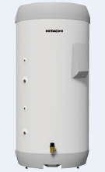

Рисунок 1

2.3 Принцип работы

Накопительный бак ГВС работает следующим образом:

- Нагрев воды за счет встроенного электронагревателя:
- Открывается горячая вода и происходит забор жидкости из верхних слоев бака;
- Давление в емкости снижается, пока не станет меньше напора от патрубка с холодной водой;
- Открывается обратный клапан, который не позволяет воде вернуться из накопительного водонагревателя обратно в систему, и обеспечивает подачу новой порции жидкости из трубопровода;
- Рассекатель, установленный над патрубком подачи холодной воды препятствует смешиванию с уже нагретой жидкостью. Холодный поток заполняет нижний объем, сохраняя верхний слой теплым;
- При достаточном заполнении холодной водой погружной датчик температуры остывает и замыкает контакты цепи питания нагревательного тэна;
- Тэн, расположенный в нижней части бака, подогревает холодную воду. За счет конвекции теплая жидкость поднимается вверх, освобождая место для холодного потока;
- При заполнении бака давление воды восстановится и перекроет обратный клапан;
- Вода постепенно нагреется до установленной температуры. По достижении данной отметки термостат даст сигнал на отключение тэна.
- Горячая вода поступает в бак из теплового насоса.

Стандартное потребление воды выражается в литрах на человека и определяется техническими требованиями к системе в каждой стране, рассчитывается для воды при температуре 60 ºC. Затем это количество умножается на предполагаемое число пользователей системы.
Температура в баке системы горячего водоснабжения относится к температуре аккумулированной воды внутри бака, до работы. Обычно эта температура находится в диапазоне между 45 ºC и 65 ºC. Температура входящей холодной воды относится к температуре воды, поступающей к баку. Эта температура обычно находится в диапазоне между 10 ºC и 15 ºC.

2.4 Требования к монтажу изделия

Для корректного монтажа внутреннего контура горячей воды, необходимо установить следующие элементы:

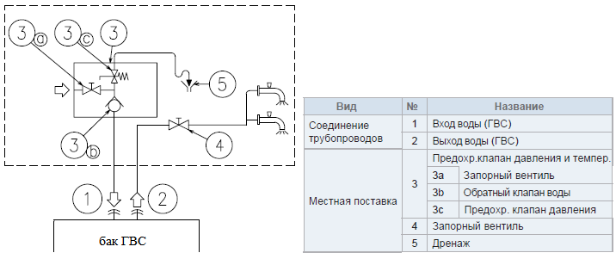

Рисунок 2

Запорный вентиль (местная поставка): запорный вентиль (4) необходимо установить после выходного соединения от бака ГВС (2) для облегчения работ по техническому обслуживанию оборудования.
Предохранительный водяной клапан (местная поставка): этот аксессуар (3) является предохранительным клапаном давления и температуры, который необходимо установить как возможно ближе к входному соединению бака ГВС (1). Он должен обеспечить правильный дренаж (5) для сброса. Этот защитный клапан должен обеспечить следующие защитные функции: Защита от давления - Функция обратного клапана - Функция запорного вентиля - Наполнение – Дренаж.

2.5 Оптимальная эксплуатация

При выборе бака ГВС, примите во внимание, что объем воды в баке должен соответствовать ежедневному потреблению, для избежание застоя воды в баке.
Внутри водяного контура системы ГВС бака необходимо обеспечить циркуляцию свежей воды, по крайней мере раз в день, в течение первых нескольких дней после завершения монтажа. Дополнительно, промывайте систему свежей водой, если нет расхода воды системы ГВС в течение продолжительных периодов времени.
Постарайтесь избегать длинных монтажных участков труб между баком и системой ГВС, для уменьшения вероятных температурных потерь.
Условия эксплуатации приведены на рисунке 2.

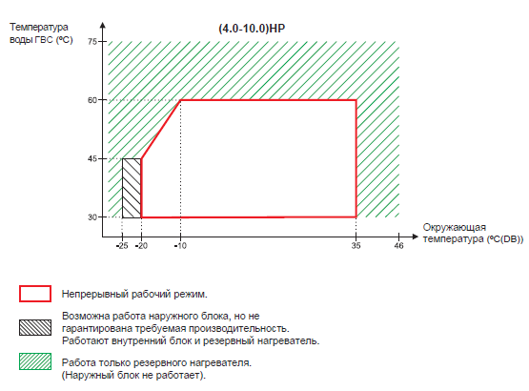

Рисунок 2

Примечание:
Система тепловой насос самостоятельно может нагревать горячую воду до максимальной температуры 57º C (53ºC для 2.0/2.5/3.0HP), однако HITACHI рекомендует устанавливать температуру нагрева бака с помощью теплового насоса не выше 55º C (50ºC для 2.0/2.5/3.0HP) и поддерживать значение по умолчанию Thpoff. При более высоких значениях настройки, необходимо использовать нагреватель бака для достижения заданной температуры (активируется дополнительными функциями).
В случае нагрева бака ГВС при наружной окружающей температуре менее -10 ºC и без использования электрического нагревателя системы ГВС, значение настройки температуры не должно превышать максимального значения для непрерывного рабочего режима.

В таблице 3 приведен рекомендуемый стандарт качества воды.

Таблица 3

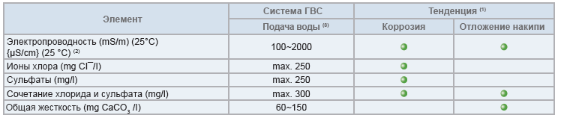

2.7 Маркировка

Маркировка на коробке с изделием представлена на рисунке 3.



Рисунок 3

3. Комплектность поставки

Комплектность изделия приведена в таблице 4.

Таблица 4

Наименование изделия | Количество, шт.
- Внешний бак ГВС DHWT-300S-3.0H2E | 1
- Руководство по монтажу и эксплуатации | 1

4. Чертеж

4.1 Чертеж изделия с основными габаритными размерами представлен на рисунке 4.

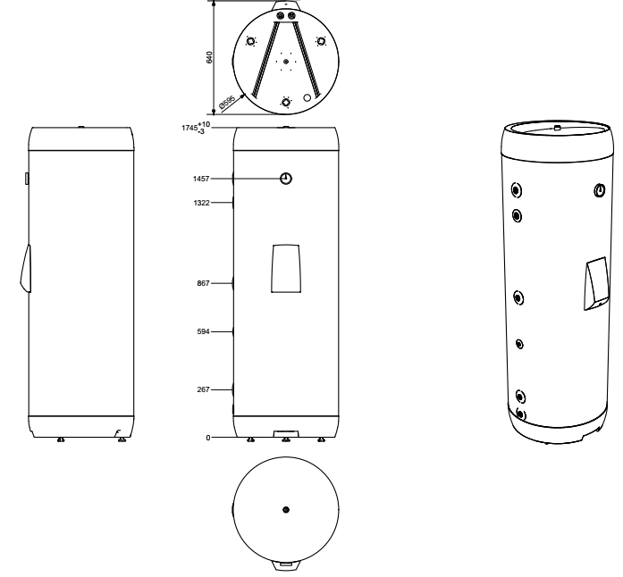

Рисунок 4

5. Гарантии

Условия и порядок выполнения гарантийных обязательств, гарантийный срок качества поставляемого изделия определяются в договоре поставки изделия, заключенном с Поставщиком изделия - Закрытым акционерным обществом «Холдинговая компания «Юнайтед Элементс Групп», ОГРН 1097847130050, ИНН/КПП 7813443770/781301001, Россия, 197110, Санкт-Петербург, ул. Пионерская, 53, литер Л (далее - Поставщик).
Гарантийный срок качества поставляемого Изделия исчисляется с момента его передачи
Покупателю или уполномоченному Грузополучателю и составляет период, указанный в
договоре поставки, если иной срок не указан в конкретной спецификации, подписанной Сторонами. По общему правилу на всё оборудование Hitachi и аксессуары к нему срок гарантии составляет 1 (Один год).
В случае, если Покупатель продает поставленное Поставщиком изделие третьему лицу, гарантийный срок товара отсчитывается с даты передачи изделия такому третьему лицу, но не может превышать срок, указанный в договоре поставки, (если в Спецификации указан специальный гарантийный срок, то не может превышать срок, указанный в Спецификации), увеличенный на 3 (Три) календарных месяца, отсчитываемый с момента передачи Изделия Покупателю или уполномоченному Грузополучателю.

В случае обнаружения недостатков в период гарантийного срока гарантийный срок продлевается на период устранения недостатков, но только в отношении той части изделия, в которой были обнаружены соответствующие недостатки.
В течение гарантийного срока Покупатель должен осуществлять монтаж/демонтаж, сервисное обслуживание и ремонт изделия только силами организаций, уполномоченных на это Поставщиком. Покупатель может осуществлять монтаж/демонтаж, сервисное обслуживание и ремонт в иных организациях с письменного согласия Поставщика. В случае нарушения этого условия, Поставщик не несет ответственность за последствия монтажа/демонтажа, сервисного обслуживания и ремонта сторонними организациями и снимает с себя обязательства по гарантийному ремонту и сервисному обслуживанию изделия.

6. Свидетельство об упаковывании

Внешний бак ГВС |  | DHWT-300S-3.0H2E
наименование изделия |  | Обозначение

Упакован(а):
(наименование или код изготовителя)

Согласно требованиям, предусмотренным в действующей технической документации.

7. Свидетельство о приемке

Внешний бак ГВС |  | DHWT-300S-3.0H2E
наименование изделия |  | Обозначение

изготовлен(-а) и принят(-а) в соответствии с обязательными требованиями государственных стандартов, действующей технической документации и признан(-а) годным(-ой) для эксплуатации.

8. Консервация*

Дата | Описание проведенных работ | Срок действия, годы | Должность, подпись, расшифровка подписи
 |  |  | _____________________/_______/
 |  |  | _____________________/_______/
 |  |  | _____________________/_______/
 |  |  | _____________________/_______/
 |  |  | _____________________/_______/
 |  |  | _____________________/_______/
 |  |  | _____________________/_______/
 |  |  | _____________________/_______/
 |  |  | _____________________/_______/
 |  |  | _____________________/_______/
 |  |  | _____________________/_______/
 |  |  | _____________________/_______/
 |  |  | _____________________/_______/
 |  |  | _____________________/_______/
 |  |  | _____________________/_______/
 |  |  | _____________________/_______/
 |  |  | _____________________/_______/
 |  |  | _____________________/_______/
 |  |  | _____________________/_______/
 |  |  | _____________________/_______/
 |  |  | _____________________/_______/
 |  |  | _____________________/_______/
 |  |  | _____________________/_______/
 |  |  | _____________________/_______/
 |  |  | _____________________/_______/
 |  |  | _____________________/_______/
* раздел заполняется при эксплуатации и ремонте холодильной машины

9. Сведения об утилизации

Полная или частичная утилизация компонентов и материалов, составляющих изделие, регулируется нормативными правовыми актами Евразийского экономического союза (далее - "ЕАЭС"), законодательством государств-членов ЕАЭС, которое устанавливает порядок обращения с отходами, с опасными отходами, упаковочными материалами и с отходами от упаковочных материалов. Содержащиеся в нем положения являются основополагающими принципами и представляют собой правила, которые должны соблюдаться всеми субъектами РФ.

10. Требования безопасности

ПРЕДУПРЕЖДЕНИЕ



Система YUTAKI S спроектирована для комбинирования с баком горячей воды HITACHI. При использовании другого бака в комбинации с системой YUTAKI S, компания HITACHI не может гарантировать корректную работу или надежность системы.
Качество воды должно соответствовать нормам. Вода должна фильтроваться или смягчаться химическими реагентами перед использованием в качестве очищенной воды.
Необходимо проводить анализ качества воды путем проверки pH, электропроводности, содержанию ионов аммиака, серы, и др. При негативных результатах анализа, рекомендуется использовать промышленную воду. Запрещается добавлять антифриз в водяной контур. Во избежание отложений накипи на поверхности теплообменников, необходимо обеспечить высокое качество воды с низким содержанием уровня CaCO3.
В нижней части бака ГВС расположен смотровой лючок. Он позволяет производить инспекцию внутренних компонентов бака. При использовании смотрового люка соблюдайте осторожность. Внутри бака высокое давление и температура. До его открытия, подождите приемлемое время, чтобы вода остыла. Для безопасной работы при использовании инспекционного люка, соблюдайте рекомендации, описанные в инструкции для определенного агрегата.

10.1 Общие требования

Лица, допускаемые к эксплуатации изделия, его монтажу и обслуживанию должны быть обучены, проинструктированы и аттестованы на знание правил и норм техники безопасности.
Обучение, инструктаж, проверка знаний и допуск персонала к самостоятельной работе должны соответствовать требованиям Положения об аттестации в области промышленной безопасности, по вопросам безопасности гидротехнических сооружений, безопасности в сфере электроэнергетики, утвержденному Постановлением Правительства РФ от 25.10.2019 г. № 1365 «О подготовке и об аттестации в области промышленной безопасности, по вопросам безопасности гидротехнических сооружений, безопасности в сфере электроэнергетики».

11. Прием и передача изделия

Дата | Состояние изделия | Основание (наименование, номер и дата документа) | Организация, должность и подпись |  | Примечание
Дата | Состояние изделия | Основание (наименование, номер и дата документа) | Сдавшего | Принявшего | Примечание

12. Учет работы изделия

Дата | Цель работы | Время |  | Про-  должи-тель-ность | Наработка |  | Кто прово-дит работу | Должность, фамилия и подпись ведущего технический паспорт
Дата | Цель работы | Начала работ | Оконча-ния работ | Про-  должи-тель-ность | После послед-него ремонта | С начала эксплу-атации | Кто прово-дит работу | Должность, фамилия и подпись ведущего технический паспорт

13. Учет технического обслуживания

Дата | Вид технического обслуживания | Наработка |  |  | Основание (наимено-вание, номер и дата документа) | Должность, фамилия, подпись |  | Приме-чание
Дата | Вид технического обслуживания | После послед-него ремонта | С начала эксплу-атации |  | Основание (наимено-вание, номер и дата документа) | Выпол-нившего работу | Прове-рившего работу | Приме-чание

14. Работы при эксплуатации

14.1 Учет выполнения работ

Дата | Наименование работы и причина ее выполнения | Должность, фамилия, подпись |  | Примечание
Дата | Наименование работы и причина ее выполнения | Выполнившего работу | Проверившего работу | Примечание

14.2 Особые замечания по эксплуатации и аварийным случаям

14.3 Периодический контроль основных эксплуатационных и технических характеристик

Наименование и единица измерения проверяемой характеристики | Номи-нальное значение | Пре-дельное откло-нение | Периодич-ность контроля | Результаты контроля |  | Подпись ответственного лица
 |  |  |  | Дата | Значение | Подпись ответственного лица

14.4 Проверка (калибровка) средств измерения

Наименова-ние и обозначение средств измерения | Заводской номер | Дата изготовления | Периодич-ность проверки | Проверка |  | Приме-чание
 |  |  |  | Дата | Срок очередной проверки | Приме-чание

15. Поиск и диагностика неисправностей

Причины неисправностей и способы их устранения приведены в таблице 5.

Таблица 5

Классификация | Аварийный сигнал | Основная причина
Проблемы с  напряжением  питания в DHWT. | Сигналы управления  от Контроллера системы отсутствуют или неправильно  подключены. | Проверьте соединение между Контроллером системы и системой DHWT.  Клеммы 11, 12 от Контроллера системы, соответственно подключите к клеммам 3, 4  системы DHWT.
Проблемы с  напряжением  питания в DHWT. |  | Проверьте напряжение (230V) между клеммами N/3 и N/4 в DHWT. Проверьте напряжение питания Контроллера системы"
Проблемы с  напряжением  питания в DHWT. |  | Проверьте напряжение (230V) между клеммами 7 и 8 на катушке реле DHWT Контроллера системы.  Проверьте напряжение (230V) между клеммами 7 и 8 на катушке реле DHWT.  При необходимости, отремонтируйте соединения.
Проблемы с  напряжением  питания в DHWT. | DHWT нет питания.  На клеммах L~N нет  напряжения (230V). | Активированы ЕLB, CB или предохранитель DHWT. Имеется короткое замыкание, неправильное подключение или утечка на землю.  Проверьте подключение кабеля в  силовой цепи DHWT. Отремонтируйте и замените предохранитель, включите ELB/CB.
Проблемы с  напряжением  питания в DHWT. | DHWT нет питания.  На клеммах L~N нет  напряжения (230V). | Проверьте правильность соединений в силовой цепи DHWT. Проверьте соединения кабеля в силовом контуре DHWT. Отремонтируйте цепь.
Проблемы с  напряжением  питания в DHWT. | DHWT нет питания.  На клеммах L~N нет  напряжения (230V). | Проверьте электрическое сопротивление: 17,7 Ом (5% допуск). Замените сопротивление (при необходимости)
Проблемы в водяном контуре вследствие низкого давления воды или отсутствия воды в  контуре. | Давление воды | Проверьте давление воды (должно быть >0,1MPa). Поднимите давление в системе.
 | Давление воды | Проверьте блокирование водяного контура.  Проверьте клапана и водяной контур для обеспечения циркуляции.
 | Давление воды | Проверьте на утечки воды. "Проверьте водяной контур и устраните утечки"

Продолжение таблицы 5.
Проблемы в водяном  контуре вследствие  чрезмерной температуры  воды в контуре. | Активирована защита  термостата - Чрезмерная  температура воды. | Проверьте соединение между внутренним блоком TB2 и DHWT. Клеммы 5 и 6 (DHWT  термистор) клеммной панели внутреннего блока
Проверьте температуру воды и состояние термостата. Нажмите кнопку RESET на
термостате для перезапуска
Проверьте уставку температуры.
Установите корректную температуру.

16. Хранение

Дата |  | Условия хранения | Вид хранения | Примечание
приемки на хранение | снятия с хранения | Условия хранения | Вид хранения | Примечание

17. Ремонт

Дата | Причина вызова специалиста | Отметка об устранении неисправности (наименование и номер документа) | Ф.И.О. специалиста, подпись | Примечание

18. Сведения о рекламациях

Порядок предъявления, рассмотрения претензий определяется уполномоченным изготовителем лицом и указывается в договоре поставки.
Все предъявленные рекламации, их краткое содержание и принятые меры должны быть зафиксированы в нижеследующей таблице:

Дата | Краткое содержание  предъявленной рекламации | Принятые меры

19. Особые отметки

20. Контроль состояния изделия и ведения паспорта

Дата | Вид контроля | Должность проверяющего | Заключение и оценка проверяющего |  | Подпись проверя-ющего | Отметка об устранении замечания и подпись
Дата | Вид контроля | Должность проверяющего | По состоянию изделия | По ведению формуляра | Подпись проверя-ющего | Отметка об устранении замечания и подпись

